Suurikokoiset ihmiset asettavat haasteen autojen suunnittelulle

- Uusi Ford Focus on suunniteltu siten, että se sopii asiakkaille eri puolilla maailmaa

- On haastavaa suunnitella pienikokoisia autoja, kun ihmiset ovat entistä pidempiä ja suurempikokoisia

- Uuden Focuksen muotoilu on sellainen, että 97,5 prosenttia maailman väestöstä tuntisi olonsa mukavaksi sen ratin takana

helsinki 17.11. 2011 – Globaalille alustalle rakennetun uuden Ford Focuksen suunnittelu asetti Fordin suunnittelijat ja insinöörit uudenlaisen haasteen eteen. Siitä piti tehdä auto, joka sopii kaikenkokoisille ihmisille eri puolilla maailmaa. Siksi suunnittelun apuna käytettiin tietoja, jotka oli kerätty eri ikäisistä ja eri rotuja edustavista ihmisistä.

“Käytimme globaalia tietokantaa, joka antoi meille hyvin täsmällistä tietoa erikokoisista ihmisistä eri puolilta maailmaa”, kertoo Fordilta johtaja Ralph Gesang. ”Tiedoista käy ilmi pituuden lisäksi erilaiset ruumiinrakenteet. Näiden tietojen perusteella voimme sanoa, että yli 97 prosenttia maailman aikuisväestöstä voi istua mukavasti uudessa Focuksessa.”

Kolme vuotta sitten 12 000 saksalaista skannattiin. Saadut tiedot yhdistettiin vastaaviin tietokantoihin, jotka oli kerätty kiinalaisista, japanilaisista sekä etelä- ja pohjoisamerikkalaisista ihmisistä. Näistä luotiin tietokoneella 3D-mallit, jotka kuvasivat ihmisten todellisia pituuksia, vyötärönympärystä, lantion leveyttä ja jalkojen pituutta.

Näiden tietojen perusteella suunniteltiin Focuksen sisätilat tilavuus, mukavuus ja turvallisuus huomioiden. Konkreettisesti tämä näkyy esimerkiksi siinä, miten suuri säätövara on ohjauspyörässä, miten polkimet on sijoitettu tai miten paljon takapenkillä on pään- tai jalkatilaa.

Tieteellisten tutkimusten mukaan ihmisten keskimääräinen pituus teollisuusmaissa on kasvanut 10 senttimetrillä viimeisen 150 vuoden aikana parempien elinolojen ja paremman ruokavalion myötävaikutuksesta.

Alueelliset erot voivat näkyä sellaisissakin asioissa, kuten juomatavoissa. Euroopassa asiakkaat arvostavat säilytystilaa, jonne saa helposti 1,5 litran juomapullon. Kiinassa taas mukana kulkee teemuki. Molemmat mieltymykset otettiin huomioon suunniteltaessa Focuksen ovissa olevia säilytystiloja.

Tietyissä maailman kolkissa ihmisten käsivarret ovat lyhyemmät kuin toisaalla. Tämä taas huomioitiin siten, että takaluukun avautumiskorkeus on näillä alueilla matalampi, ja näin miellyttävämpi.

Tarkan suunnittelutyön tuloksena uusi Focus sopii hyvin asiakkaille eri puolilla maailmaa.

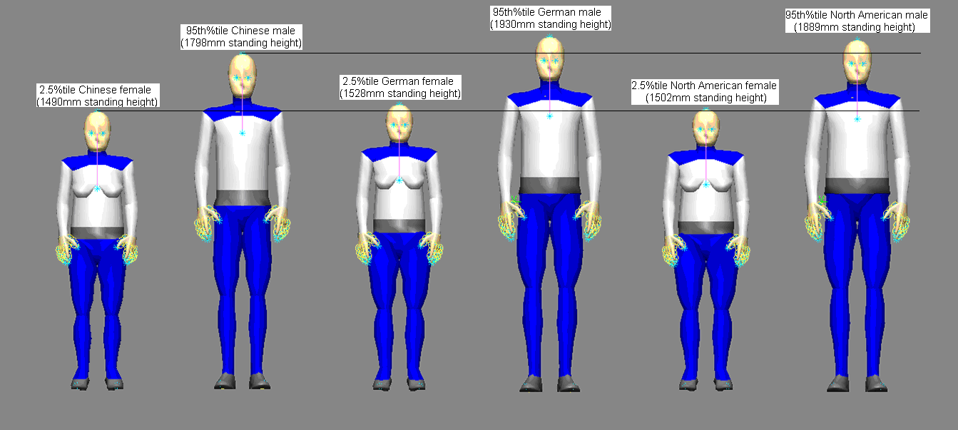

# # #

Ford Motor Company
Ford Motor Company on globaali autonvalmistaja, jonka pääkonttori sijaitsee Dearbornissa, Michiganissa ja jonka autoja myydään kaikissa kuudessa maanosassa. Yhtiössä työskentelee noin 166 000 henkilöä ja sillä on 70 tehdasta eri puolilla maailmaa. Yhtiön automerkkejä ovat Ford ja Lincoln. Yhtiö tarjoaa myös rahoituspalveluita, joita varten on olemassa oma yhtiö, Ford Motor Credit Company. Lisätiedot autoista löytyvät osoitteesta www.fordmotorcompany.com.

Euroopan Ford valmistaa, myy ja huoltaa Ford-autoja 51 markkina-alueella. Sen palveluksessa työskentelee noin 66 000 henkilöä. Euroopassa toimii myös Ford Motor Credit Company ja Ford Customer Service Division sekä 22 tuotantolaitosta, joista osa on yhteisomistuksessa muiden toimijoiden kanssa. Ensimmäiset Ford-autot tuotiin Eurooppaan vuonna 1903 - samana vuonna, jolloin Ford Motor Company perustettiin. Tuotanto Euroopassa aloitettiin vuonna 1911.

Lisätiedot: Riitta Salin
Oy Ford Ab
(09) 351 700
rsalin1@ford.com

